表1 省级（含）以上基本功、评优课获奖一览表
序号 | 获奖者 | 奖项名称 | 获奖等第 | 授予单位 | 授奖时间
1 | 花月 | 江苏省初中英语基本功 | 一等奖 | 江苏省中小学教学研究室 | 202311

B13 丁佳燕 卓越教师成长营基本功、评优课获奖一览表
注：指教育行政主管部分组织的评优课、基本功，其他不算，以下同。

表2 市级基本功、评优课获奖一览表
序号 | 获奖者 | 奖项名称 | 获奖等第 | 授予单位 | 授奖时间
1 | 花月 | 常州市初中英语基本功 | 一等奖 | 常州市教育科学研究院 | 202302
2 | 丁佳燕 | 常州市信息化教学优质课比赛 | 一等奖 | 常州市教育科学研究院 | 202312
表3区级基本功、评优课获奖一览表
序号 | 获奖者 | 奖项名称 | 获奖等第 | 授予单位 | 授奖时间
1 | 花月 | 新北区班主任基本功竞赛一等奖 | 一等奖 | 常州市新北区教师发展中心 | 202406
2 | 孙晴晴 | 新北区初中英语青年教师优质课评比 | 一等奖 | 新北区教师发展中心 | 202503
3 | 宗韩颖 | 新北区初中英语青年教师优质课评比 | 一等奖 | 新北区教师发展中心 | 202503
4 | 季蓓莉 | 新北区初中英语青年教师优质课评比 | 二等奖 | 新北区教师发展中心 | 202503
5 | 刘慧 | 新北区初中英语青年教师优质课评比 | 二等奖 | 新北区教师发展中心 | 202503

B13基本功、评优课获奖材料
材料1 省级（含）以上基本功、评优课获奖材料
序号 | 获奖证书或网上公示截图 | 网上公示链接
请与表1序号一致 | 如为网上截图请一并截取“授予单位”名称
1 | 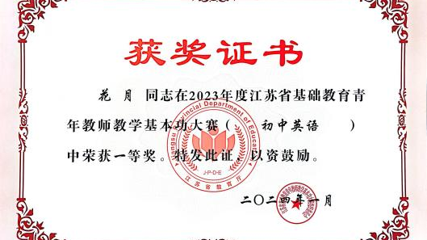 | http://jyt.jiangsu.gov.cn/art/2023/5/5/art_58320_10887438.html

材料2 市级基本功、评优课获奖材料
序号 | 获奖证书或网上公示截图 | 网上公示链接
请与表2序号一致 | 如为网上截图请一并截取“授予单位”名称
1 | 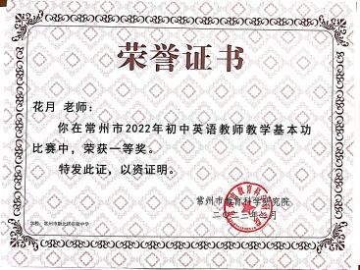 | https://jky.czedu.cn/html/article5785350.html
2 | 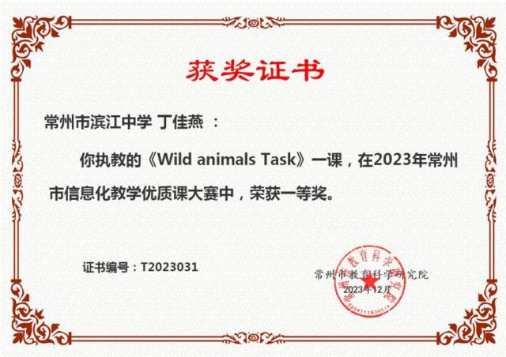 | https://jky.czedu.cn/html/article6083279.html

材料3 区级基本功、评优课获奖材料
序号 | 获奖证书或网上公示截图 | 网上公示链接
请与表3序号一致 | 如为网上截图请一并截取“授予单位”名称
1 | 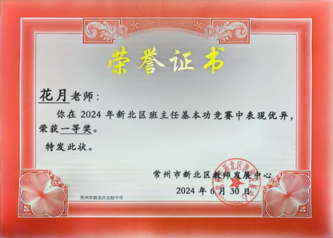 | http://www.xbjyfw.cn/teacher/office/reddocfbxb/doc_detail.aspx?id=9368
2 | 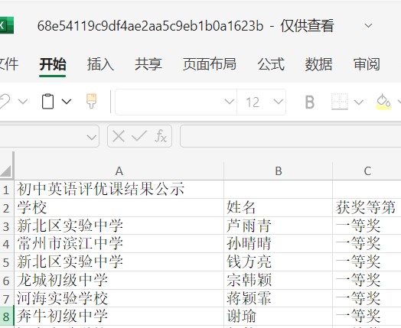 | http://www.xbjyfw.cn/teacher/office/reddocfbxb/doc_detail.aspx?id=10688
3 | 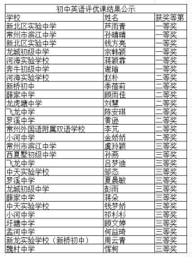 | http://www.xbjyfw.cn/teacher/office/reddocfbxb/doc_detail.aspx?id=10688
4 | 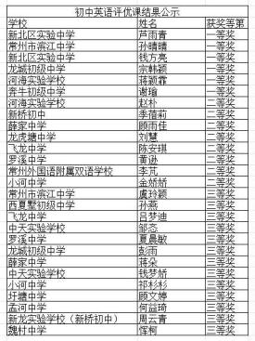 | http://www.xbjyfw.cn/teacher/office/reddocfbxb/doc_detail.aspx?id=10688
5 |  | http://www.xbjyfw.cn/teacher/office/reddocfbxb/doc_detail.aspx?id=10688

